Définitions. Une droite (d) est un axe de symétrie d’une figure si les deux parties de la figure se superposent par pliage le long de cette droite.
Exemple.  La figure H admet deux axes de symétrie (tracés en rouge) tandis que la figure F n'en a aucun. | 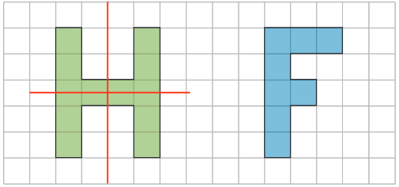
Définition. La médiatrice d’un segment est la droite perpendiculaire à ce segment en son milieu.
Propriété. Un segment a deux axes de symétrie : la droite qui contient ce segment et la médiatrice de ce
segment.
Théorème.
• Si un point appartient à la médiatrice d’un segment, alors il est situé à égale distance des extrémités de ce segment.
• Réciproquement, si un point est équidistant des extrémités d’un segment, alors il appartient à la médiatrice de ce segment.
Exemple. À la règle et au compas, construire la médiatrice du segment [AB]
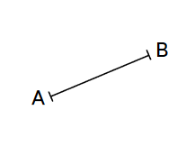Pour construire la médiatrice du  segment [AB], ... | 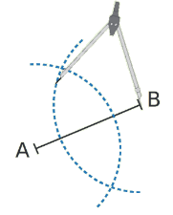  On trace deux arcs de cercles de centres A et B, de même rayon (plus grand que la moitié de AB). | 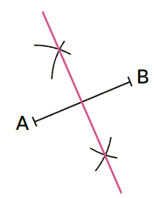  La médiatrice de [AB] est la droite qui passe par ces deux points.
Définition. La bissectrice d’un angle est la demi-droite qui partage cet angle en deux angles de même mesure.
Propriété. Un angle a un axe de symétrie qui est la bissectrice de cet angle.
Exemple. À la règle et au compas, construire la bissectrice de l'angle $\hat{xOy}$
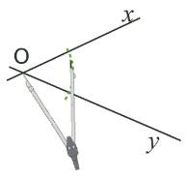  Pour tracer la bissectrice de l’angle $\hat{xOy}$, on trace un arc de cercle de centre O qui coupe chaque côté de l’angle en un point. | 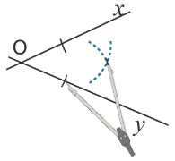  On trace deux arcs de cercle de même rayon ayant ces deux points pour centres. Ces arcs se coupent en un point. | 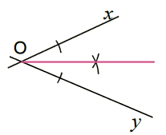  La bissectrice de l’angle $\hat{xOy}$ est la demi-droite d’origine O passant par ce point.

Axes de symétries des figures usuelles.
Propriété. Un triangle isocèle a un axe de symétrie qui est à la fois la médiatrice de sa base et la bissectrice de son angle principal.  Exemple.  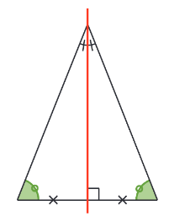 | Propriété. Un losange a deux axes de symétrie qui sont ses diagonales.  Exemple.  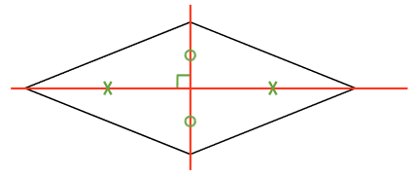
Propriété. Un triangle équilatéral a trois axes de symétrie qui sont à la fois les médiatrices de ses côtés et les bissectrices de ses angles.  Exemple.  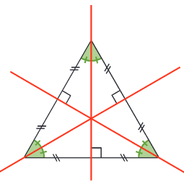 | Propriété. Un rectangle a deux axes de symétrie qui sont les médiatrices de ses côtés.  Exemple.  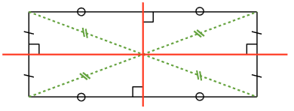
Propriété. Un carré a quatre axes de symétrie qui sont les médiatrices de ses côtés et ses diagonales (un carré est à la fois un losange et un rectangle). | Exemple.  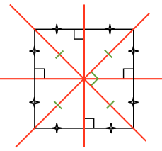
Conséquences sur les angles et les diagonales.
Propriété. Dans un triangle isocèle, les angles à la base ont la même mesure.
Propriété. Dans un triangle équilatéral, tous les angles ont la même mesure (60°).
Propriété. Dans un losange, les diagonales se coupent en leur milieu et sont perpendiculaires.
Propriété. Dans un rectangle, les diagonales se coupent en leur milieu et ont la même longueur.
Propriété. Dans un carré, les diagonales se coupent en leur milieu, sont perpendiculaires et ont la même longueur.

